Nome: Guilherme Miranda Santos 1ºTermo DSM

1NF
- Uma violação é que o campo de TelefonesClientes esta multivalorado

- 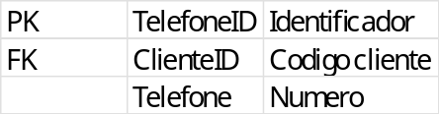 Correção

2NF
- PK = (PedidoID, ProdutoSKU)
- NomeProduto, CategoriaID, NomeCategoria, PrecoUnitario dependem do ProdutoSKU
- 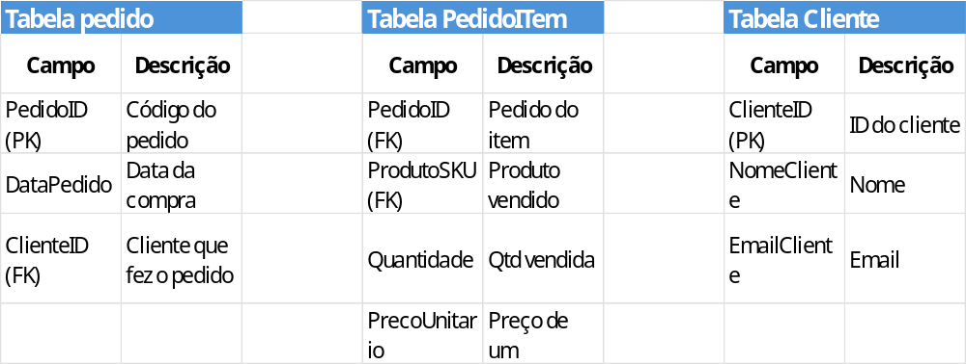
- 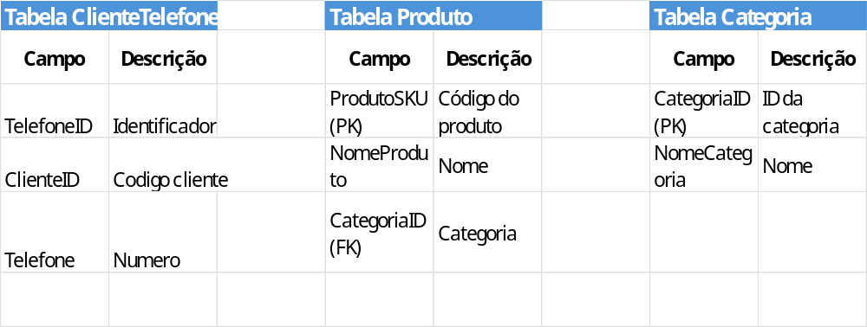

3NF
- 